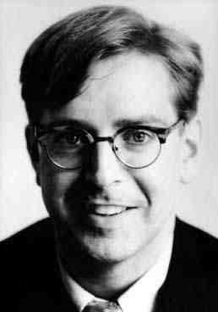
Udo Ulfkotte
(1960-2017)
verbreiten
erläutern
kommentieren
kontrollieren
kritisieren
beitragen

- die Macht
- das Grundgesetz
- die Verfassung
- laut
- der (Bundes)präsident
- verkörpern
- die Regierung
- das Organ
- der Bundestag
- der Bundesrat
- der Bundeskanzler
- an der Spitze stehen
- das Gericht
- das Verfassungsgericht

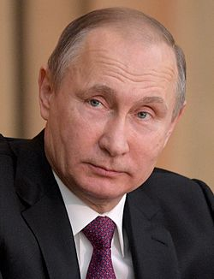
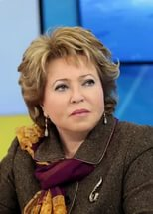
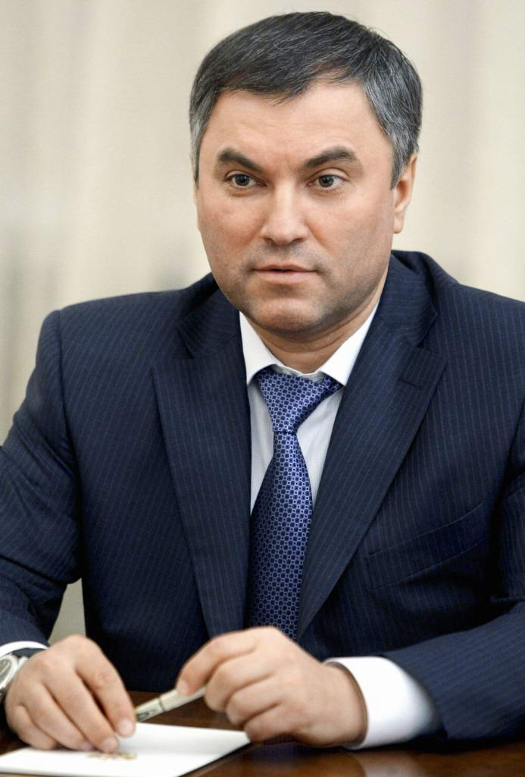
Wjatscheslaw Wolodin
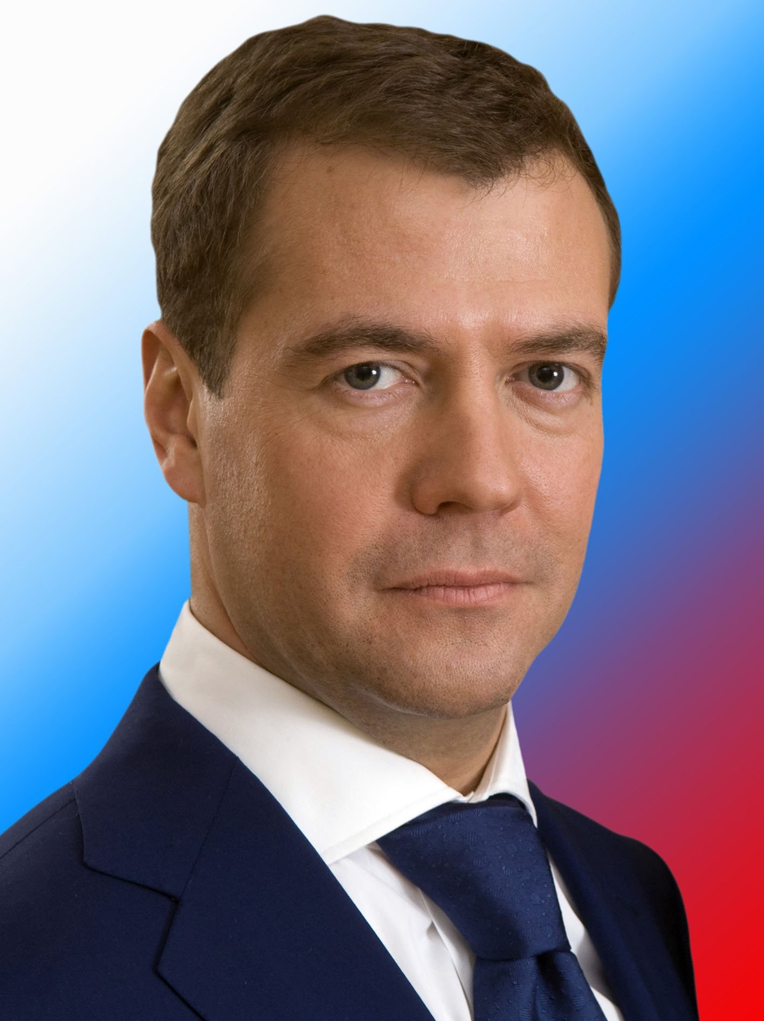
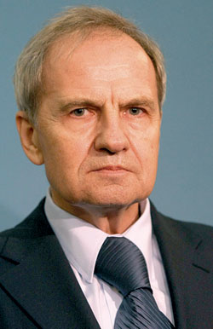
Valerij Sorkin
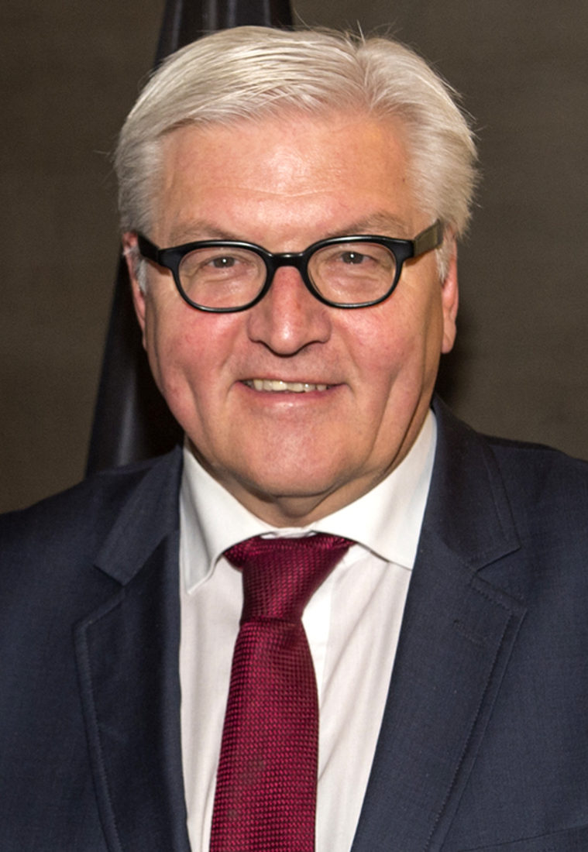
Frank Walter Steinmeier
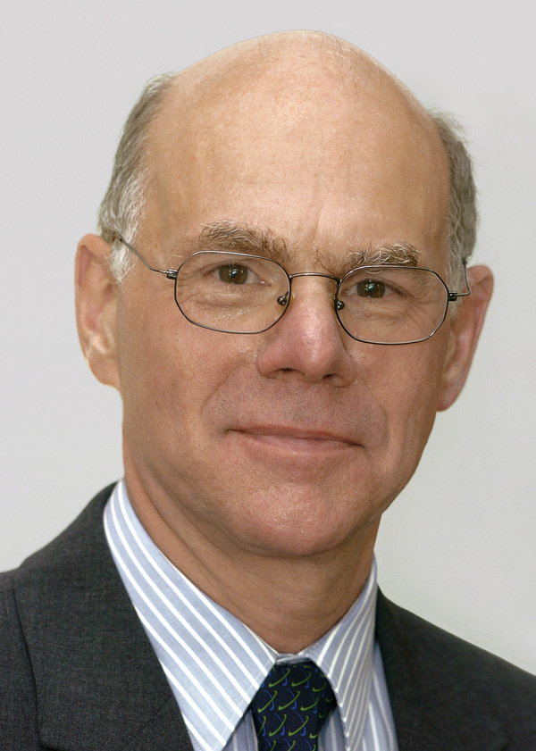
Norbert Lammert
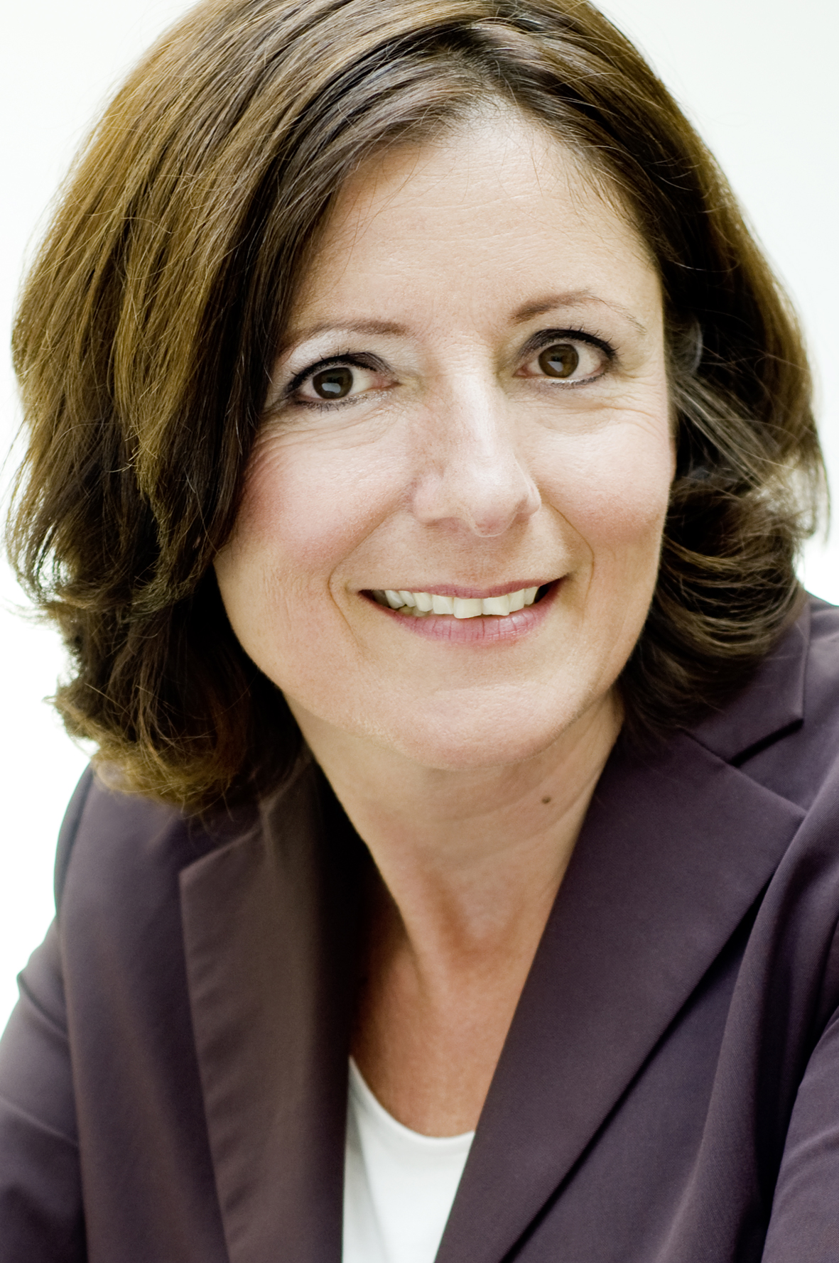
Malu Dreyer
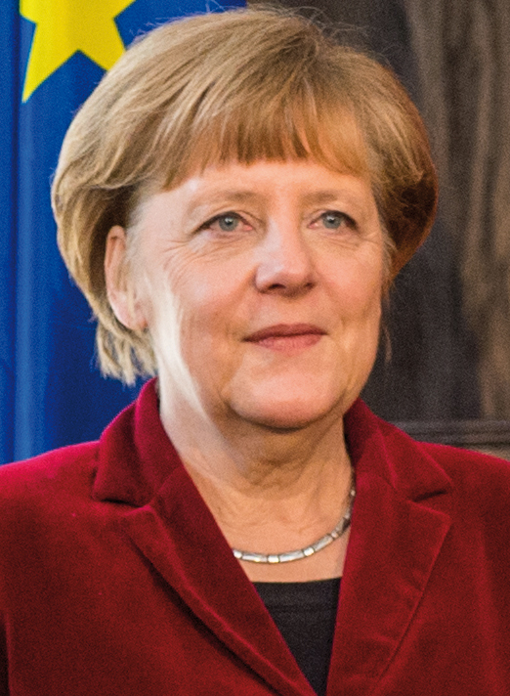
Angela Merkel
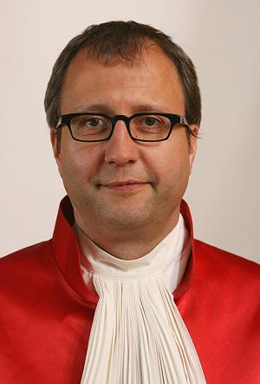
Andreas Voßkuhle

